总电路（ctrl+滚轮 放大）焊接时请按照这个图焊接！
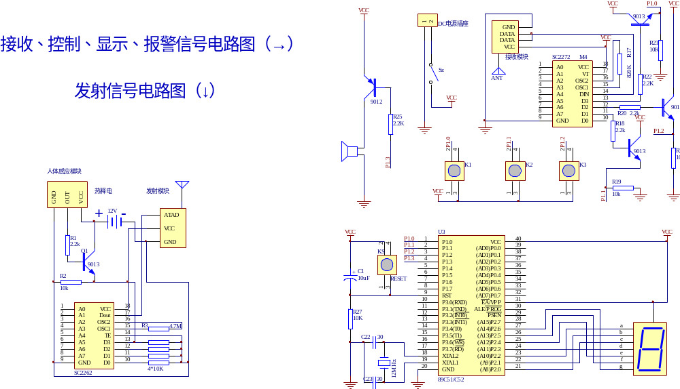

模块分解开电路
